Министерство здравоохранения Республики Беларусь
Учреждение «Гомельский областной наркологический диспансер»

Рекомендации родителям по предотвращению и профилактике употребления наркотиков

Проблема употребления психоактивных веществ (ПАВ) среди молодежи является одной из самых актуальных медико-социальных проблем в нашей стране. В Республике Беларусь на протяжении последних лет регистрируется значительное число несовершеннолетних, имеющих опыт употребления ПАВ. Несмотря на небольшое количество несовершеннолетних со сформировавшимся синдромом зависимости, стабильно высоким остается число несовершеннолетних, употребляющих ПАВ с вредными последствиями, при этом большинство из них не осознает свое проблемное поведение и не обращается за помощью к врачам-психиатрам-наркологам.
В наше время подростки могут столкнуться с наркотиками гораздо чаще, чем мы об этом думаем. Из-за свободного доступа к наркотикам подростки должны быть более стойкими, чтобы противостоять давлению извне, например со стороны друзей или знакомых, употребляющих наркотики, или рекламе алкоголя и табака. Все рано или поздно сталкиваются с этими веществами, и в этот момент они решают: начинать экспериментировать с ними или нет.

Признаки употребления наркотиков:

ПОВЕДЕНЧЕСКИЕ ПРИЗНАКИ
-Нарастающая скрытность ребенка, которая может сопровождаться увеличением количества продолжительности «гуляний», стремлением к уединению, явное избегание встреч со взрослыми членами семьи;
- Беспричинные уходы из дома;
- Поздний отход ко сну, долгое залеживание в постели по утрам;
- Снижение интереса к учебе или привычным увлечениям. Прогулы школьных занятий;
- Ухудшение памяти и внимания;
- Появление трудностей в сосредоточении на чем-то конкретном, снижение успеваемости;
- Наличие непонятного происхождения денежных сумм, либо стремление занять деньги;
- Появление новых сомнительных друзей, поведение старых приятелей становится подозрительным. Разговоры с ними ведутся шепотом, непонятными фразами или в уединении;
- Неопрятность во внешнем виде, склонность к прослушиванию специфической музыки;
- Беспричинная смена настроения, заторможенность, вялость;
ФИЗИОЛОГИЧЕСКИЕ ПРИЗНАКИ
- Бледность или покраснение кожи, темные круги под глазами;
- Расширенные или суженные зрачки, на свет не реагируют;
- Покрасневшие или мутные глаза;
- Несвязная, замедленная или ускоренная речь;
- Потеря аппетита, потеря веса;
- Хронический кашель;
- Бессонница ночью или сонливость днем;
- Поведение — «как у пьяного», но запаха алкоголя нет, нарушена координация движения (пошатывание или спотыкание);
- Резкие скачки артериального давления;
- Расстройства желудочно-кишечного тракта;
- Судорожный синдром с потерей сознания, обморочные состояния;
ОЧЕВИДНЫЕ ПРИЗНАКИ
- Стеклянные или пластиковые трубочки (пипетки), фольга, обожженные или содержащие смеси трав;
- Маленькие прозрачные пакетики со смесью трав или белыми кристаллическим веществом;
- Пузырьки, жестяные банки, пластиковые бутылки;
- Капсулы, таблетки или иные медицинские препараты (глазные капли, таблетки от кашля), не назначенные врачом;
- Папиросы в пачках от сигарет;
- Следы от уколов (особенно по ходу вен), порезы, синяки, ожоги;
- Шприцы, вата, медицинские жгуты

Любая из перечисленных вещей, как и следы от уколов на теле, — это те самые «звоночки», которые ни в коем случае нельзя пропустить!!!

Как уберечь ребенка от наркотиков:
- Основным элементом воспитания уверенного в себе ребенка, является эмоциональная атмосфера в семье. От отношений внутри семьи, насколько они теплы и доброжелательны во многом определяется выбор подростка в пользу употребления наркотиков, либо отказа от них.
- Четко определите свое отношение к наркотикам. Модель поведения родителей усваивается детьми. Именно Ваша устойчивая позиция влияет на выбор сделанный подростком.
- Не впадайте в иллюзию, будто ваш ребенок идеален и с ним никогда не случится ничего подобного.
- Попытайтесь увлечь ребенка различными видами деятельности, в спорте или музыке, творчестве. Избегайте ожидания безусловной успешности ребенка в выбранном виде деятельности. Организовав досуг, вы дадите альтернативу праздному времяпрепровождению во дворах и подворотнях. Как известно, первые пробы наркотиков происходят в ситуации «ничегонеделания», и в компании сверстников. Проводите больше времени вместе!
- Постройте семейные отношения таким образом, чтобы с детьми можно было обсуждать любые проблемы. Объясните, что существуют предложения, на которые можно и нужно отвечать твердым отказом, что в определенных ситуациях каждый имеет право высказать свое собственное мнение. Например, когда ровесники оказывают на него давление с целью заставить попробовать наркотики. Познакомтесь с друзьями Вашего чада. Вы должны быть в курсе увлечений своих детей.
- Одобряйте, хвалите ребенка за небольшие успехи и достижения. Помогайте ему выбирать и ставить перед собой реальные цели. Исправляйте и оценивайте поступок или действие, а не личность самого ребенка.
- Узнайте как можно больше о наркотиках. Изучите сигналы опасности, чтобы знать, как увидеть беду и знать, куда обратиться.

Что делать если ребенок пришёл домой в состоянии опьянения:
- Не кричите! В первую очередь поинтересуйтесь, как он себя чувствует, нужна ли ему помощь. Искренний испуг и забота на вашем лице будут лучше нотаций. Отложите серьезный разговор на утро.
- Помогите ему умыться и уложите спать, но не оставляйте одного, осуществляйте постоянное наблюдение за его поведением и состоянием.
- В разговоре сохраняйте спокойствие. Узнайте кто предложил наркотики вашему ребенку, кто и где приобрел, а главное почему он согласился их употребить. Будьте осторожны с преждевременной критикой его друзей.
- Расскажите ему о чувствах, которые вы испытывали, когда тот задержался допоздна и не отвечал на телефонные звонки. Поинтересуйтесь самочувствием ребёнка. Он должен понять, какой вред причинил организму. Покажите, что такое поведение неприемлемо в вашей семье.
- Ругать точно бесполезно, потому что это действие приведет лишь к тому, что ребенок замкнется и перестанет вам доверять. Лучше помочь ему разобраться в этой теме, объяснить физиологию и последствия употребления наркотиков, поговорите про то, что веселиться можно и без наркотиков.
- В случае неадекватного, агрессивного (аутоагрессивного) поведения, при ухудшении соматического состояния ребенка вызовите бригаду скорой медицинской помощи.

Куда обратиться за помощью, если ребенок употребляет наркотики или возникли подозрения:
Если вы заметили признаки употребления наркотиков, обращайтесь за помощью к врачу-психиатру-наркологу. Медицинскую помощь, консультацию, при самостоятельном обращении можно получить анонимно.
Наркологическую помощь в области можно получить:
- в центральных районных больницах;
- в центре дружественном подросткам «Подросток» по адресу: г.Гомель, ул. Мазурова д.10В, 2-й этаж, каб.208.
- в учреждении «Гомельский областной наркологический диспансер»;
А также не выходя из дома, вы можете получить ОНЛАЙН— КОНСУЛЬТАЦИЮ СПЕЦИАЛИСТА НА САЙТЕ УЧРЕЖДЕНИЯ «Гомельский областной наркологический диспансер»: www.narcology.by и в официальном аккаунте социальной сети Инстаграм @narcology.gomel
А также в анонимных подростковых наркологических кабинетах:
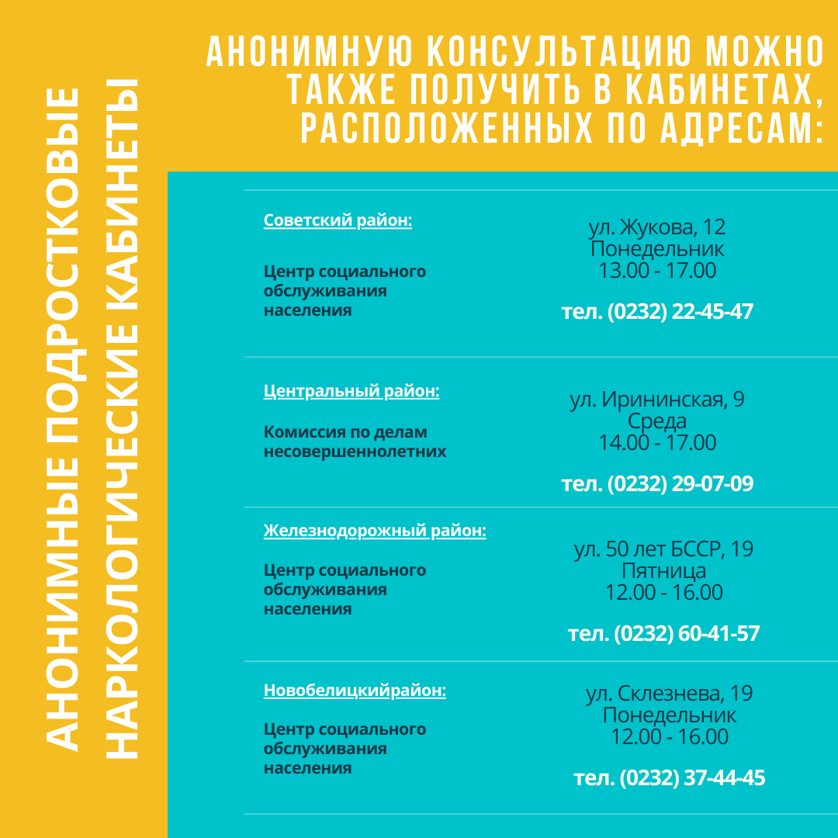

Разработчик: У «ГОНД», 2021

